Отчёт по лабораторной работе №5

Ярослав Антонович Меркулов

Содержание

# 1 Цель работы

Приобрести практические навыки по работе с Midnight Commander, а также освоить инструкции mov и int

# 2 Выполнение лабораторной работы

1. Открываем Midnight Commander.

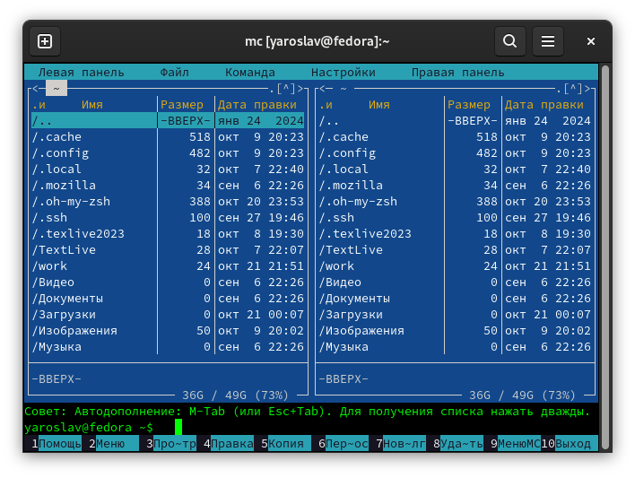

Окно Midnight Commander

1. Переходим в каталог ~/work/arch-pc.

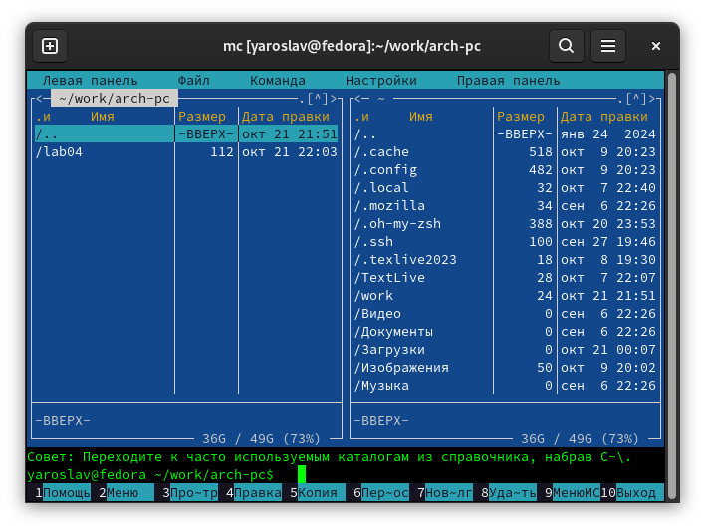

Каталог ~/work/arch-pc

1. Создаём каталог lab05.

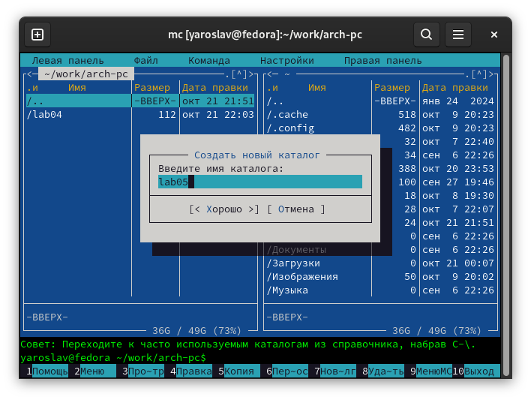

Создание каталога lab05

1. Создаём файл lab5-1.asm.

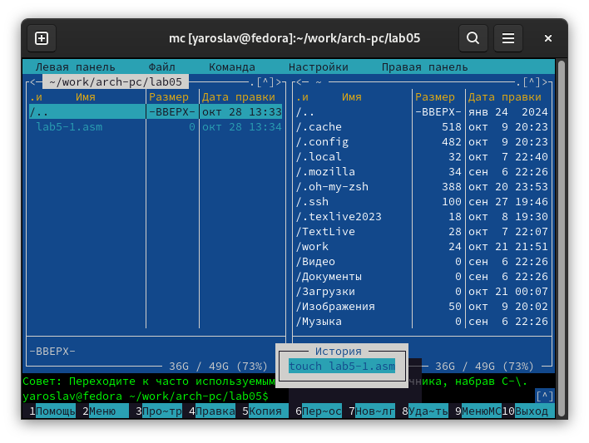

Созданный файл lab5-1.asm

1. Открываем lab5-1.asm с помощью встроенного редактора.

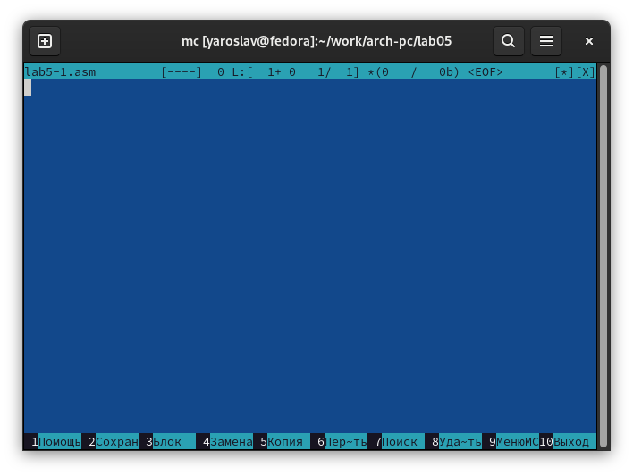

Открытый файл lab5-1.asm

1. Вводим текст программы.

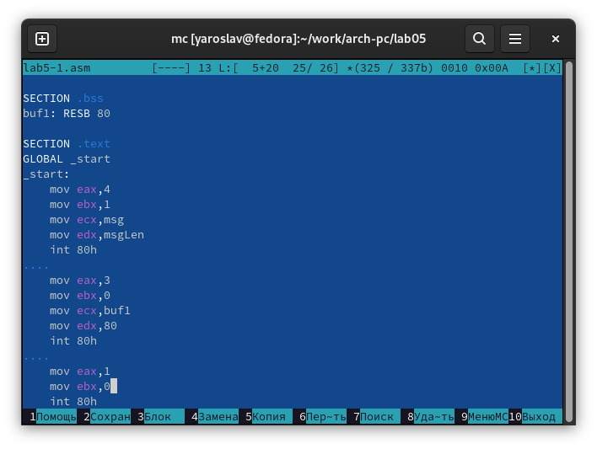

Готовый файл lab5-1.asm

1. Просматриваем ещё раз файл.

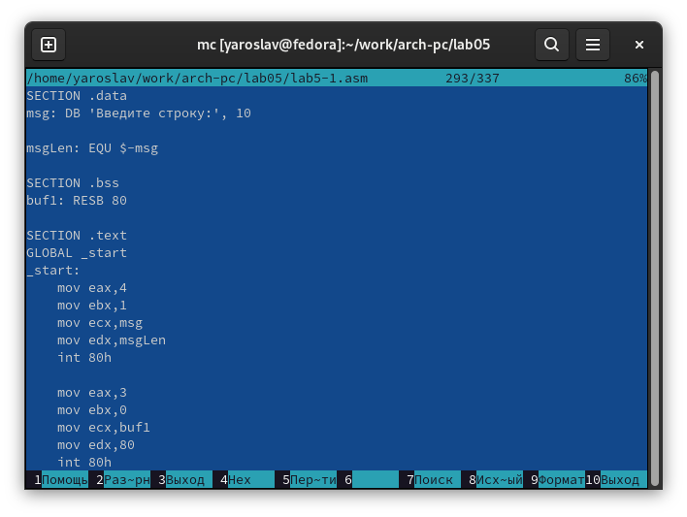

Просмотр файла

1. Транслируем и компонуем объектный файл, запускаем и вводим ФИО.

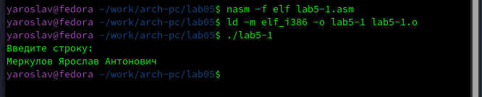

Трансляция, компоновка, выполнение

1. Скачиваем файл in_out.asm и копируем его в наш каталог.

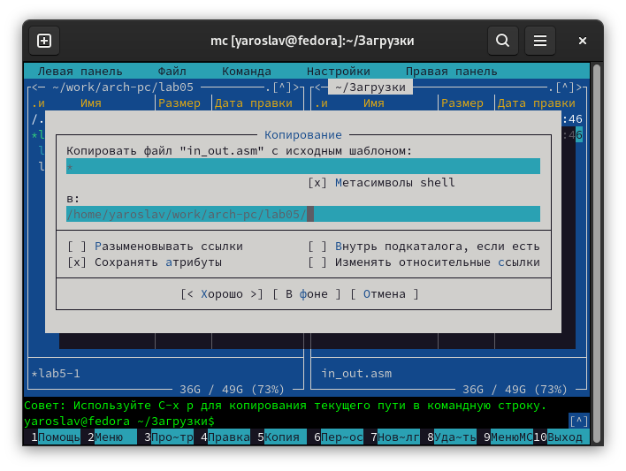

Копирование

1. Создаём копию файла lab5-1.asm.

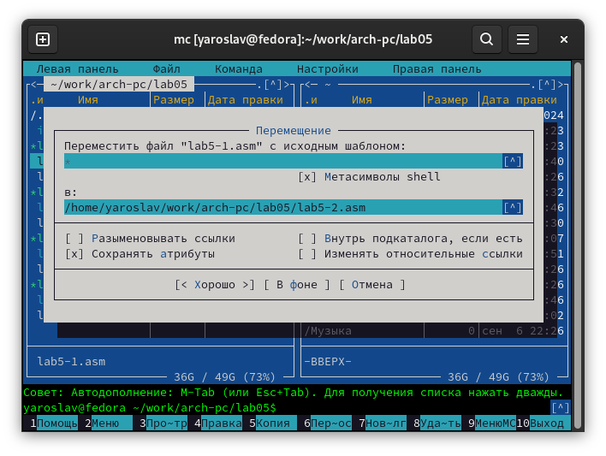

Создание копии

1. Вводим текст в lab5-2.asm.

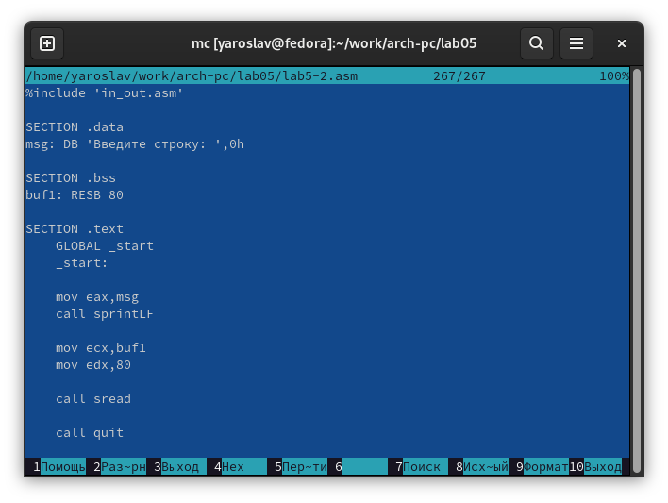

Готовый файл lab5-2.asm

1. Транслируем, компонуем, запускаем lab5-2.asm.

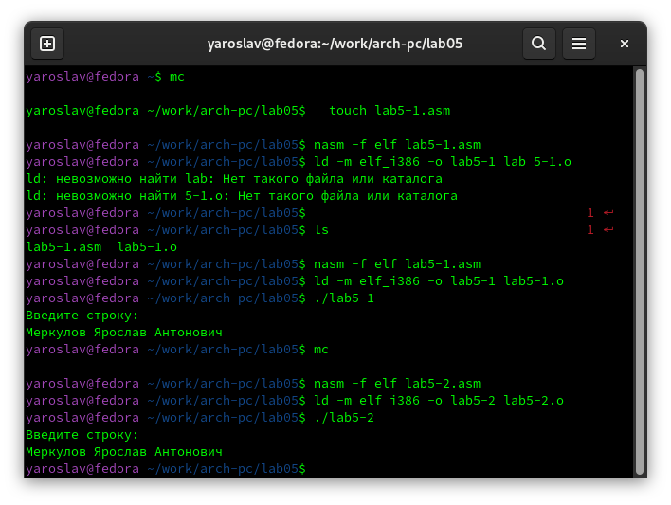

Трансляция, компоновка, выполнение

1. Меняем sprintLF на sprint и смотрим на результат.

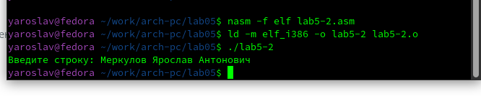

Теперь в одну строку

# 3 Выполнение самостоятельной работы

1. Копируем lab5-1.asm с новым названием lab5-3.asm.

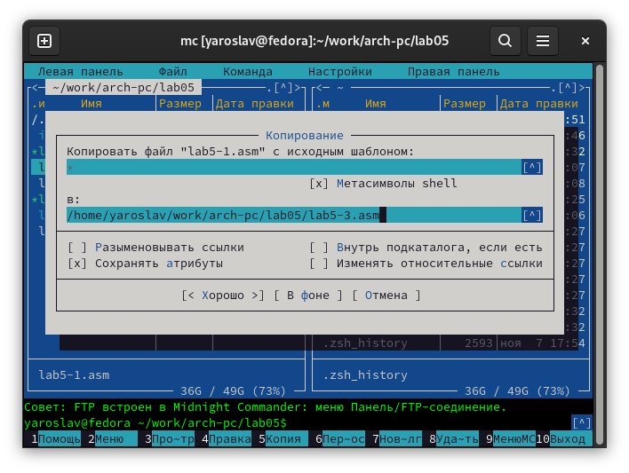

Копирование lab5-1.asm

1. Изменяем программу под заданные условия и тестируем.

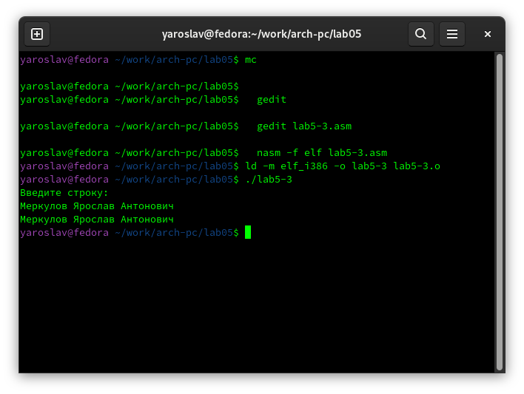

Трансляция, компоновка, запуск

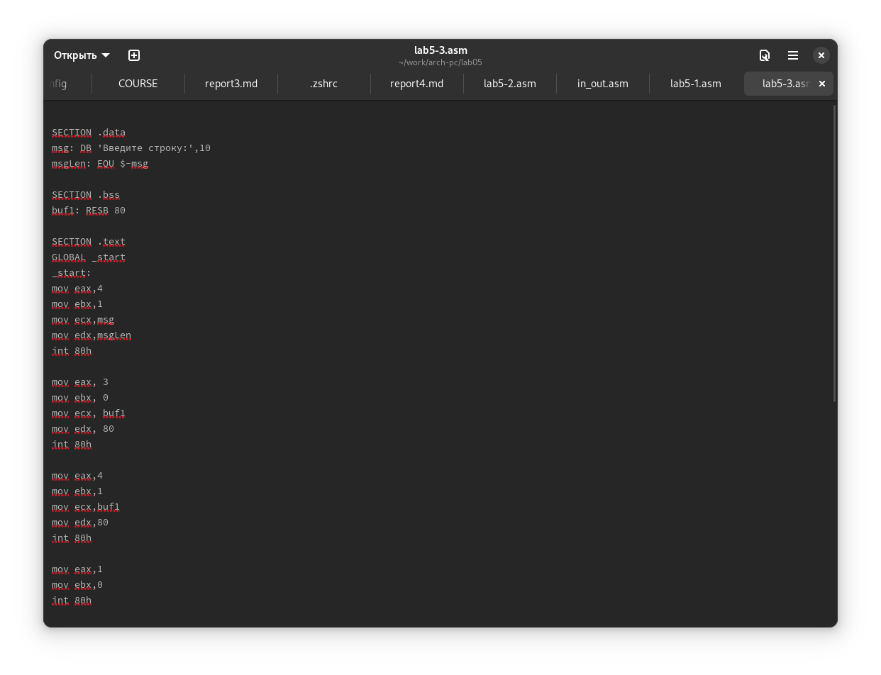

Текст lab5-3.asm

1. Копируем lab5-2.asm с новым названием lab5-4.asm.

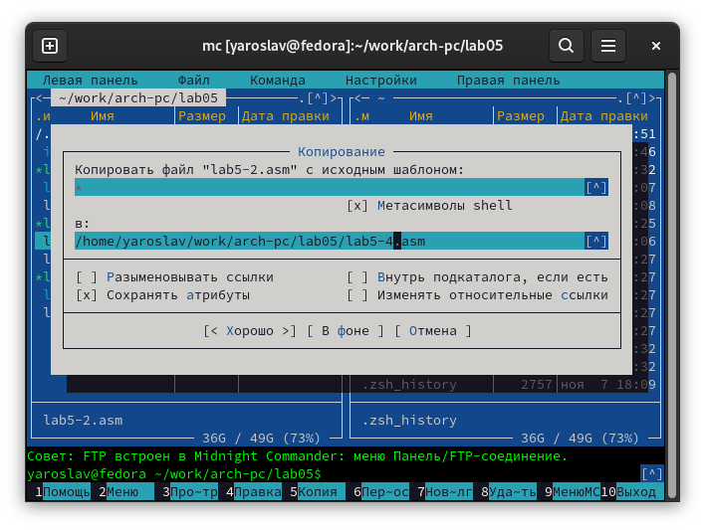

Копирование lab5-2.asm

1. Тестируем.

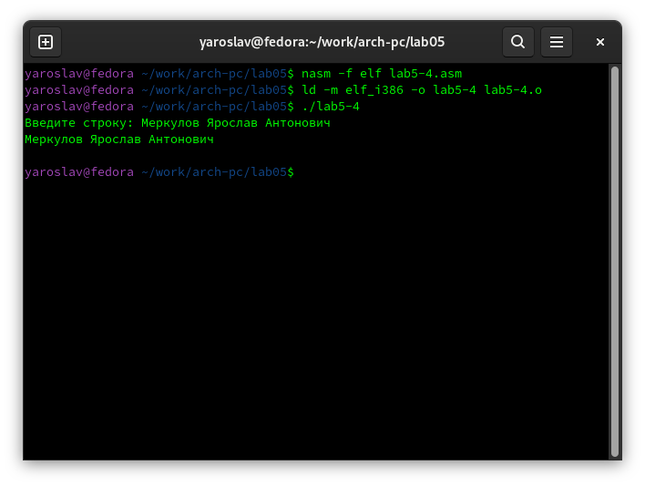

Выполнение программы

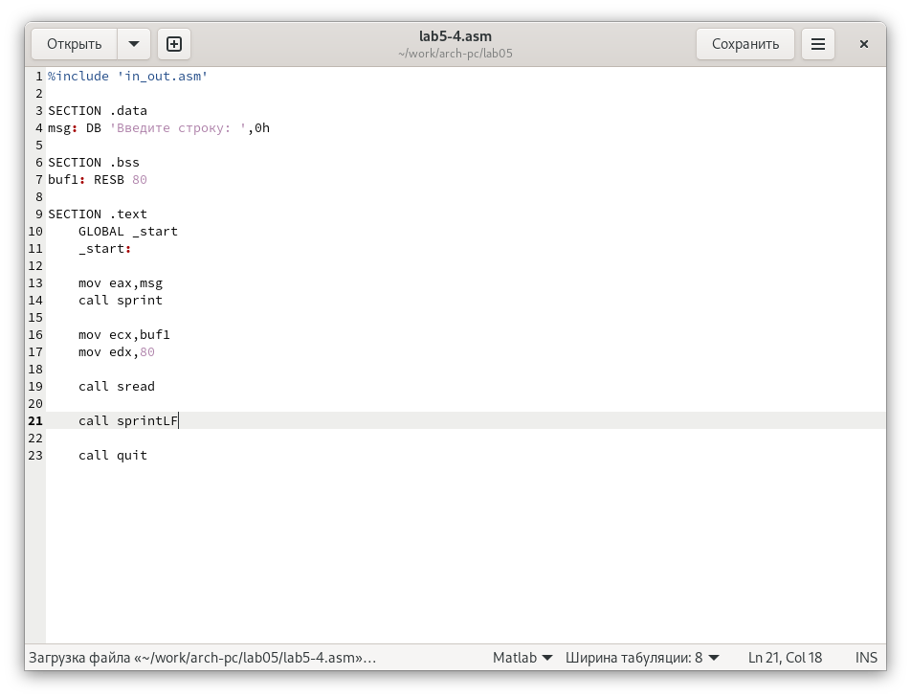

Текст lab5-4.asm

# 4 Выводы

Был освоен mc, а также были отработаны инструкции ассемблера mov и int.